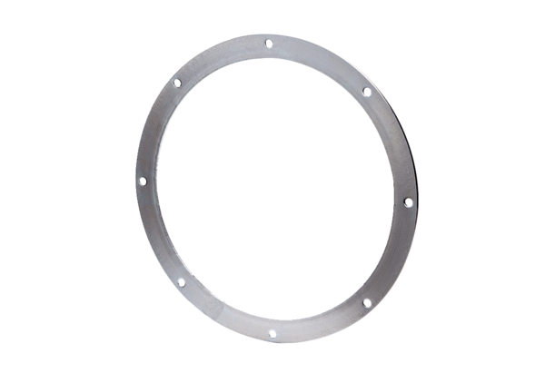Protipříruba GF 35Obsah dodávky: 1 kusSortiment: C
Typové číslo: 0056.0005Výrobce: MAICO

